[呈诺医学创始人Yuchun Gu & 北京工业大学Kun Xu团队被曝数据存疑，图像严重滥用](https://mp.weixin.qq.com/s?__biz=MzkzMDkwMTQzNw==&mid=2247484570&idx=1&sn=f8e4d136ebce8688f5d752b07aed35e4)

[白大褂宣言](javascript:void(0);)2025-04-26 09:36:28山东



点击蓝字 关注我们



2025年3月25日，呈诺医学Lida Wu（吴理达）& Yuchun Gu（顾雨春）、北京工业大学Hongyu Li & Kun Xu（徐坤）在 Molecular Cancer 发表题为 **“Circular RNA circDCUN1D4 suppresses hepatocellular carcinoma development via targeting the miR-590-5p/ TIMP3 axis”**的文章。

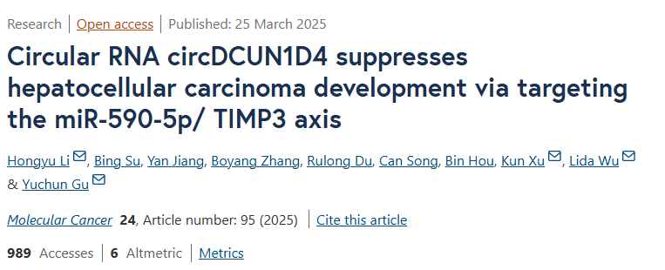

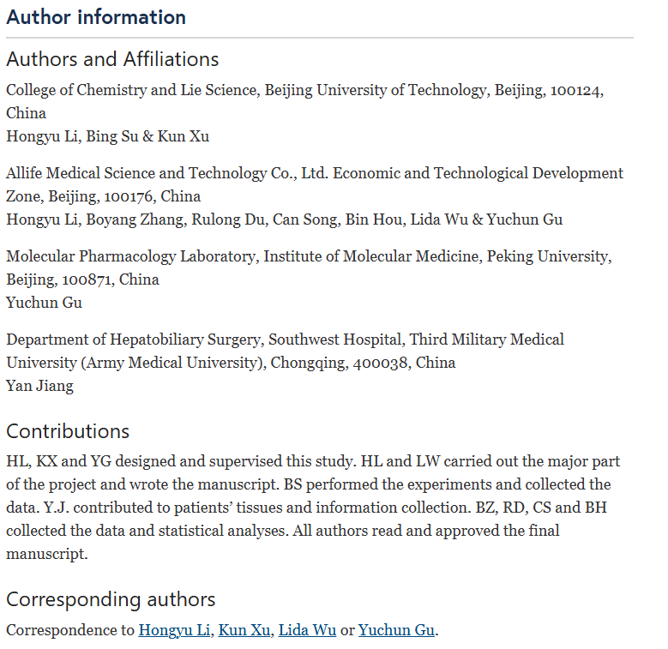



**经核查比对，文章部分实验图像存在以下重复现象：**

* **图2D、4E、6E、S3D、S4E、S6E、S7E出现存在多处重叠**
* **图4G和图6G出现部分重叠**
* **图7H出现部分重叠**
* **图6B和图S4B出现部分重叠**

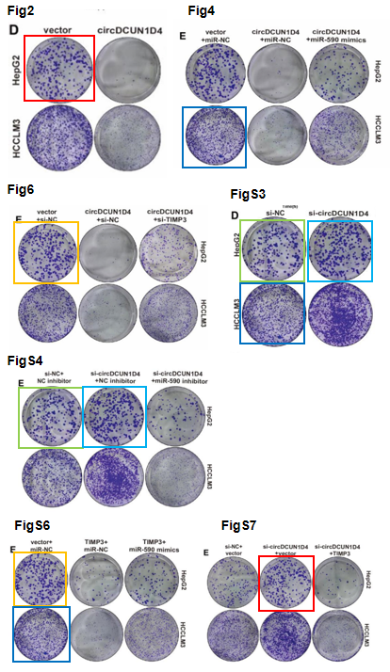

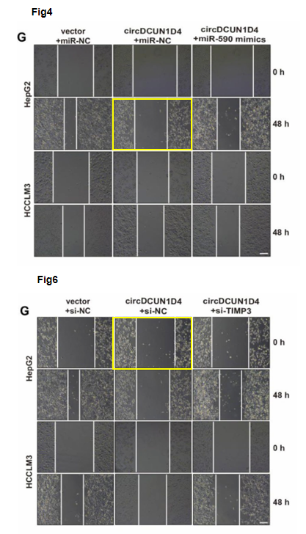

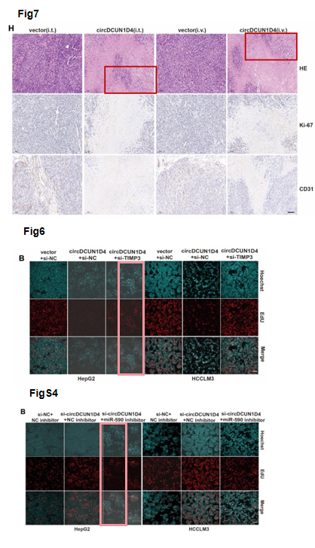

**参考信息：**

https://molecular-cancer.biomedcentral.com/articles/10.1186/s12943-025-02300-2#